ESCOLA SENAI LUIS EULÁLIO DE BUENO VIDIGAL FILHO
TÉCNICO EM DESENVOLVIMENTO DE SISTEMAS

CHRISTIAN DE GODOI CARVALHO
DANILO BRANT BRANDÃO ALVES
FERNANDO HIROSHI ONISHI
JONAS SILVA GOMES SANTOS
MARIA EDUARDA FERREIRA SANTARELLI
NÍCOLAS BARROS BORGES

SISTEMA DE GERENCIAMENTO DE SUPERMERCADO – CALEON

SUZANO – SP
2026

TÉCNICO EM DESENVOLVIMENTO DE SISTEMAS

CHRISTIAN DE GODOI CARVALHO
DANILO BRANT BRANDÃO ALVES
FERNANDO HIROSHI ONISHI
JONAS SILVA GOMES SANTOS
MARIA EDUARDA FERREIRA SANTARELLI
NÍCOLAS BARROS BORGES

SISTEMA DE GERENCIAMENTO DE SUPERMERCADO – CALEON

Trabalho de Conclusão de Curso apresentado à Escola SENAI “Luis Eulálio de Bueno Vidigal Filho” como requisito para conclusão do Curso Técnico em Desenvolvimento de Sistemas, sob orientação dos Profs. Juliana Vieira de Carvalho Tatin Vlatkovic e Washington Silvestre de Paiva.

SUZANO – SP
2026
AGRADECIMENTOS
Agradecemos aos professores e orientadores da Escola SENAI “Luis Eulálio de Bueno Vidigal Filho” pelo acompanhamento técnico e metodológico durante o desenvolvimento deste Trabalho de Conclusão de Curso. As orientações recebidas contribuíram para a definição do escopo, para o aprimoramento da documentação e para a evolução das soluções de interface, banco de dados e programação utilizadas no projeto Caleon.
Agradecemos também à equipe pelo comprometimento, pela divisão de responsabilidades e pela colaboração contínua nas etapas de levantamento de requisitos, prototipação, desenvolvimento, testes e documentação. O trabalho conjunto foi essencial para integrar diferentes conhecimentos e transformar a proposta inicial em uma solução de software estruturada e tecnicamente fundamentada.

RESUMO
Este Trabalho de Conclusão de Curso apresenta o desenvolvimento da plataforma Caleon, uma solução composta por aplicação móvel e presença web voltada à gestão operacional de pequenos e médios mercados e ao atendimento digital de seus consumidores. O projeto parte da necessidade de integrar, em um mesmo ecossistema, processos de cadastro e consulta de produtos, controle de estoque, acompanhamento de pedidos, visualização de indicadores e experiência de compra por meio de catálogo, favoritos, sacola, checkout, histórico e perfil do cliente. A metodologia adotada compreendeu levantamento de requisitos funcionais e não funcionais, prototipação de interfaces, definição da arquitetura, modelagem de dados, implementação de front-end e back-end, integração entre camadas e planejamento de testes. Foram selecionadas tecnologias como HTML5, CSS3 e JavaScript para páginas web, React e React Native para interfaces, Node.js com Express para a API RESTful e MySQL para persistência de dados, além de Figma, Git, GitHub e PrumoBoard no apoio ao processo de desenvolvimento. A solução foi estruturada com perfis distintos de administrador e cliente e com medidas de segurança relacionadas a autenticação, proteção de credenciais, comunicação criptografada e controle de acesso. O estudo também apresenta uma análise de viabilidade econômica para um cenário acadêmico de implantação em nuvem, demonstrando que o uso de tecnologias de código aberto e serviços escaláveis reduz o investimento inicial e permite evolução gradual da aplicação. Dessa forma, o Caleon busca contribuir para a organização de rotinas do varejo, a redução de controles manuais e a oferta de um canal digital mais acessível ao consumidor.
Palavras-chave: gestão de supermercado; aplicativo móvel; comércio eletrônico; estoque; desenvolvimento de sistemas.

ABSTRACT
This final course project presents the development of Caleon, a platform composed of a mobile application and web presence designed for the operational management of small and medium-sized grocery stores and for digital customer service. The project addresses the need to integrate product registration and consultation, inventory control, order monitoring, performance indicators and the customer shopping journey into a single ecosystem. The adopted methodology includes functional and non-functional requirements gathering, interface prototyping, architecture definition, data modeling, front-end and back-end implementation, integration between system layers and test planning. Technologies such as HTML5, CSS3 and JavaScript were selected for web pages, React and React Native for interfaces, Node.js with Express for the RESTful API and MySQL for data persistence, supported by Figma, Git, GitHub and PrumoBoard throughout the development process. The solution is organized around separate administrator and customer profiles and includes security measures related to authentication, credential protection, encrypted communication and access control. The study also presents an economic feasibility analysis for an academic cloud deployment scenario, showing that open-source technologies and scalable services can reduce initial costs and support gradual system evolution. Therefore, Caleon aims to improve retail routines, reduce manual controls and provide consumers with a more accessible digital shopping channel.
Keywords: grocery store management; mobile application; e-commerce; inventory; systems development.

LISTA DE ILUSTRAÇÕES
Quadro 1 – Matriz de rastreabilidade entre requisitos, módulos e validação 19
Quadro 2 – Cronograma consolidado de desenvolvimento e entregáveis 28
Figura 1 – Protótipo da tela inicial do aplicativo Caleon 29
Figura 2 – Gráfico de Gantt utilizado no acompanhamento do TCC 30
Figura 3 – Diagrama de arquitetura lógica da plataforma Caleon 32
Figura 4 – Diagrama de classes da estrutura do sistema 34
Figura 5 – Visão consolidada das funcionalidades por perfil de usuário 38
Figura 6 – Fluxo de autenticação e recuperação de senha – parte 1 39
Figura 7 – Fluxo de autenticação e recuperação de senha – parte 2 40
Figura 8 – Fluxo principal do cliente – parte 1 41
Figura 9 – Fluxo principal do cliente – parte 2 42
Figura 10 – Fluxo administrativo: dashboard, fila de pedidos, estoque e catálogo 43
Quadro 3 – Matriz resumida de testes da plataforma Caleon 46
Quadro 4 – Estimativa de custos iniciais para o cenário acadêmico de implantação 48
Nenhuma entrada de índice de ilustrações foi encontrada.
LISTA DE ABREVIATURAS E SIGLAS
API – Application Programming Interface
CSS – Cascading Style Sheets
CRUD – Create, Read, Update and Delete
HTML – HyperText Markup Language
HTTP – Hypertext Transfer Protocol
HTTPS – Hypertext Transfer Protocol Secure
JWT – JSON Web Token
LGPD – Lei Geral de Proteção de Dados Pessoais
OTP – One-Time Password
REST – Representational State Transfer
RF – Requisito Funcional
RNF – Requisito Não Funcional
SGBD – Sistema Gerenciador de Banco de Dados
SQL – Structured Query Language
TLS – Transport Layer Security
UI – User Interface
UX – User Experience
WCAG – Web Content Accessibility Guidelines

SUMÁRIO
1 INTRODUÇÃO 9
1.1 Justificativa 9
1.2 Metodologia de desenvolvimento 10
1.3 Organização, normalização e delimitação do escopo 11
2 OBJETIVOS 12
2.1 Objetivo geral 12
2.2 Objetivos específicos 12
3 LEVANTAMENTO DE REQUISITOS 15
3.1 Requisitos Funcionais (RF) 15
3.1.1 Módulo Geral e Autenticação 15
3.1.2 Módulo do Administrador 15
3.1.3 Módulo do Cliente 16
3.2 Requisitos Não Funcionais (RNF) 18
3.3 Regras de negócio 18
3.4 Rastreabilidade entre requisitos, módulos e validação 19
4 REFERENCIAL TEÓRICO 20
4.1 Gestão de estoque e automação comercial em mercados 20
4.2 Linguagens de marcação, estilo e programação web 20
4.3 React e React Native 20
4.4 Arquitetura de software e padrão RESTful 21
4.5 Banco de dados relacional e integridade das informações 21
4.6 Interface, usabilidade, acessibilidade e prototipação 22
4.7 Segurança da informação e proteção de dados 22
4.8 Ferramentas de prototipação, desenvolvimento e versionamento 23
4.9 Implantação, disponibilidade e observabilidade 24
5 TECNOLOGIAS UTILIZADAS 25
6 ANÁLISE E PLANEJAMENTO DO PROJETO 27
6.1 Cronograma de desenvolvimento 27
6.2 Divisão de responsabilidades da equipe 30
7 DESENVOLVIMENTO TÉCNICO E PROTOTIPAÇÃO 32
7.1 Arquitetura do sistema 32
7.1.1 Modelagem de classes e entidades principais 33
7.2 Configuração do ambiente de desenvolvimento e de uso 35
7.3 Integrações e fluxo de dados 35
7.4 Prototipação e desenvolvimento do Front-End 36
7.5 Prototipação e desenvolvimento do Back-End 37
7.6 Perfis de usuário e fluxo de acesso 37
7.6.1 Fluxo de autenticação e recuperação de senha 38
7.6.2 Fluxo principal do cliente 40
7.6.3 Fluxo administrativo 42
7.7 Segurança e controle de acesso 43
7.8 Estratégia de testes 44
8 VIABILIDADE ECONÔMICA E POTENCIAL DE APLICAÇÃO 47
8.1 Custos de desenvolvimento inicial 47
8.2 Estimativa de manutenção anual 48
8.3 Relatório de custos e análise de viabilidade 48
8.4 Riscos e condicionantes da viabilidade 49
9 CONCLUSÃO 50
REFERÊNCIAS 51

1 INTRODUÇÃO
A transformação digital do varejo modificou a forma como estabelecimentos comerciais organizam seus processos internos e se relacionam com os consumidores. Em pequenos e médios mercados, atividades como controle de estoque, atualização de catálogo, acompanhamento de pedidos e comunicação com o cliente podem permanecer distribuídas entre planilhas, registros manuais e ferramentas não integradas. Esse cenário aumenta o retrabalho, dificulta a visualização de informações operacionais e limita a oferta de serviços digitais de compra e entrega.
Nesse contexto, o projeto Caleon propõe uma plataforma integrada composta por aplicação móvel e páginas web de apoio institucional. A solução concentra funcionalidades administrativas e de atendimento ao consumidor em um único ecossistema, preservando fluxos distintos para cada perfil de acesso. No ambiente administrativo, o sistema contempla indicadores gerenciais, controle de estoque, catálogo de produtos, fornecedores, fila de pedidos e acompanhamento logístico. Para o cliente, são disponibilizados recursos de busca, categorias, detalhes de produtos, favoritos, sacola, checkout, histórico de compras, perfil e rastreamento do pedido.
O problema central investigado consiste em como estruturar uma solução de software capaz de reduzir a fragmentação dos processos operacionais de mercados e, simultaneamente, oferecer uma experiência digital de compra clara, acessível e integrada. O desenvolvimento do Caleon busca responder a esse problema por meio da combinação entre requisitos bem definidos, arquitetura cliente-servidor, banco de dados relacional, interfaces responsivas e práticas de segurança da informação.
A relevância profissional do projeto está associada à aplicação prática de competências do curso Técnico em Desenvolvimento de Sistemas, incluindo análise de requisitos, prototipação, desenvolvimento front-end e back-end, modelagem de banco de dados, versionamento, testes, documentação e implantação. Dessa forma, o trabalho não se limita à apresentação visual de telas, mas organiza o ciclo de desenvolvimento de uma solução de software voltada a uma necessidade real do setor varejista.

1.1 Justificativa
A escolha do tema decorre da necessidade de aproximar práticas de gestão de varejo e recursos digitais que, em muitos estabelecimentos de menor porte, são utilizados de maneira isolada. Ao reunir gestão operacional e canal de compra em uma única plataforma, o Caleon busca reduzir duplicidade de registros, facilitar o acesso às informações de estoque e pedidos e melhorar a comunicação entre operação e consumidor.
O diferencial da proposta está na integração entre dois pontos de vista complementares: o do administrador, que necessita acompanhar produtos, estoque, pedidos e indicadores, e o do cliente, que espera localizar produtos, montar sua compra, acompanhar o pedido e manter seus dados atualizados. Em vez de tratar essas necessidades como aplicações independentes, a arquitetura proposta utiliza uma camada de serviços compartilhada e uma base de dados centralizada, favorecendo consistência das informações e evolução do sistema.
Além do valor acadêmico, a solução possui potencial de aplicação em contextos reais por adotar tecnologias amplamente utilizadas no desenvolvimento web e móvel, uma arquitetura modular e serviços que podem ser hospedados em nuvem. O uso de ferramentas de código aberto e de processos colaborativos de desenvolvimento também contribui para reduzir barreiras de entrada e facilitar futuras melhorias.
A integração proposta também busca estabelecer uma fonte única de dados para produtos, estoque, usuários e pedidos. Dessa forma, alterações realizadas no módulo administrativo podem ser refletidas no catálogo apresentado ao cliente, enquanto novos pedidos originados no aplicativo podem alimentar a fila operacional do administrador. Essa visão integrada orienta a modelagem, a arquitetura e os fluxos apresentados ao longo deste trabalho.

1.2 Metodologia de desenvolvimento
O desenvolvimento do Caleon foi organizado como um processo incremental de engenharia de software. Inicialmente foram levantadas as necessidades dos perfis de administrador e cliente; em seguida, essas necessidades foram convertidas em requisitos funcionais e não funcionais, fluxos de navegação e modelos de dados. A etapa de prototipação antecedeu a implementação para reduzir retrabalho e permitir a validação da organização das telas e das interações principais.
As etapas seguintes compreendem implementação das interfaces, construção da API e da persistência, integração entre camadas, controle de versões, testes e preparação da implantação. O processo é apoiado por gestão visual de tarefas no PrumoBoard e por versionamento em Git/GitHub, permitindo acompanhar entregas, impedimentos, alterações e responsabilidades da equipe. A documentação foi mantida em paralelo ao desenvolvimento para registrar decisões técnicas e manter rastreabilidade entre requisitos, protótipos e funcionalidades.

1.3 Organização, normalização e delimitação do escopo
O escopo técnico do projeto é delimitado pelos requisitos RF01 a RF19 e RNF01 a RNF07 apresentados neste documento. Assim, a avaliação da solução considera autenticação, catálogo, estoque, fornecedores, pedidos, perfil, favoritos, sacola, checkout, rastreamento, segurança e integração entre interfaces, API e banco de dados. Funcionalidades adicionais que não estejam formalizadas nesses requisitos devem ser tratadas como evolução futura, evitando expansão não controlada do escopo.
A apresentação do relatório segue a estrutura de trabalhos acadêmicos prevista na ABNT NBR 14724:2024. A numeração das seções e a organização do sumário observam as ABNT NBR 6024:2012 e NBR 6027:2012, enquanto as citações e referências são organizadas de acordo com a ABNT NBR 10520:2023 e a ABNT NBR 6023:2018. As ilustrações são identificadas acima da imagem e acompanhadas da indicação de fonte na parte inferior.

2 OBJETIVOS

2.1 Objetivo geral
Desenvolver e implementar a plataforma Caleon, integrada por um sistema web e uma aplicação móvel, voltada à gestão operacional de mercados e ao canal de atendimento digital ao consumidor. O projeto visa proporcionar um ecossistema unificado que contemple, no módulo administrativo, o controle e cadastro detalhado de produtos com variações de peso e preço, gestão de fornecedores, monitoramento de estoque com alertas de reposição e um painel (dashboard) de desempenho financeiro e controle da fila de pedidos. No módulo do cliente, a solução disponibiliza uma experiência completa de e-commerce e delivery, abrangendo autenticação segura com recuperação de senha por código, navegação e filtragem de produtos por categoria, visualização de ofertas e destaques, gestão de favoritos, montagem de sacola de compras, checkout, cadastro de perfil com endereço de entrega e rastreamento logístico em tempo real via mapa. Com isso, a plataforma busca otimizar a administração interna de pequenos e médios estabelecimentos e oferecer um canal prático e acessível para as compras dos consumidores.

2.2 Objetivos específicos
Para o alcance do objetivo geral proposto, foram estabelecidos os seguintes objetivos específicos, de modo a orientar de forma estruturada as etapas de planejamento, desenvolvimento, implementação, validação e documentação da plataforma Caleon:
- Análise e especificação de tecnologias: Realizar o levantamento e a análise dos requisitos funcionais e não funcionais do sistema, identificando as necessidades dos perfis de usuário e as características técnicas necessárias para o funcionamento da plataforma. A partir dessa análise, definir a arquitetura de software, o modelo de banco de dados relacional, as linguagens, frameworks, bibliotecas e demais tecnologias mais adequadas para garantir a integração entre o aplicativo móvel, o sistema web, o back-end e a base de dados.
- Inicialização do protótipo: Planejar e desenvolver a identidade visual, a arquitetura da informação e a experiência do usuário (UI/UX), por meio da elaboração de wireframes, fluxos de navegação e protótipos de alta fidelidade. Essa etapa tem como finalidade estabelecer previamente a organização das telas, dos componentes visuais e das interações do sistema, promovendo maior padronização, clareza e facilidade de uso antes do início da implementação definitiva.
- Implementação e produção do projeto: Desenvolver os módulos previstos para a plataforma, contemplando os processos de autenticação, controle de produtos, gerenciamento de estoque, gestão de fornecedores, controle de compras e vendas, fila de pedidos e painel de indicadores. A implementação deverá promover a integração entre as interfaces de front-end, os serviços de back-end e o banco de dados, de modo a garantir o correto processamento, armazenamento e atualização das informações utilizadas pelo sistema.
- Hospedagem do sistema: Realizar a implantação do sistema web, da API e da base de dados em ambiente de hospedagem adequado, configurando os recursos necessários para disponibilização da aplicação em ambiente de produção. Essa etapa busca assegurar a acessibilidade ao sistema, a estabilidade dos serviços, a disponibilidade das informações e a comunicação adequada entre os diferentes componentes da plataforma.
- Realização de testes no sistema: Planejar e executar testes funcionais, de integração, usabilidade, desempenho e segurança, com o objetivo de verificar se as funcionalidades desenvolvidas apresentam comportamento compatível com os requisitos previamente definidos. A etapa também deverá permitir a identificação de falhas, inconsistências, problemas de navegação ou situações que comprometam a experiência do usuário, possibilitando a realização dos ajustes necessários antes da entrega final.
- Validação da experiência do usuário: Avaliar a organização das interfaces, a facilidade de navegação, a legibilidade das informações e a coerência dos fluxos de utilização da plataforma, buscando verificar se os módulos destinados ao administrador e ao cliente apresentam uma experiência intuitiva e adequada às necessidades propostas pelo projeto.
- Integração dos componentes do sistema: Assegurar a comunicação entre o aplicativo móvel, as páginas web, a API e o banco de dados, permitindo que as informações sejam transmitidas, processadas e armazenadas de maneira consistente entre as diferentes camadas da aplicação. Essa integração é fundamental para garantir o funcionamento conjunto dos recursos administrativos e das funcionalidades disponibilizadas aos clientes.
- Documentação do projeto: Registrar formalmente todas as etapas do ciclo de desenvolvimento da plataforma, abrangendo o levantamento de requisitos, a prototipação, a modelagem de dados, a arquitetura do sistema, os diagramas, as tecnologias empregadas, os procedimentos de implementação, os testes realizados e a fundamentação teórica. A documentação deverá apresentar de maneira clara e organizada as decisões tomadas pela equipe, os resultados alcançados e os elementos técnicos necessários para a compreensão e avaliação do projeto.

3 LEVANTAMENTO DE REQUISITOS
O levantamento de requisitos explicita as funcionalidades e as restrições técnicas que regem o comportamento da plataforma Caleon. Os requisitos a seguir foram preservados conforme a definição funcional do projeto, pois correspondem diretamente às telas, fluxos e comportamentos que orientam a implementação.

3.1 Requisitos Funcionais (RF)

3.1.1 Módulo Geral e Autenticação
- RF01 – Cadastro de Usuário: O sistema deve permitir o cadastro de novos usuários mediante o fornecimento de Nome, E-mail e Senha.
- RF02 – Autenticação (Login): O sistema deve autenticar o acesso dos usuários cadastrados por meio da validação de E-mail e Senha.
- RF03 – Recuperação de Senha: O sistema deve disponibilizar o fluxo de redefinição de senha composto por solicitação de e-mail, envio e validação de código temporário de 4 dígitos (OTP) e confirmação da nova senha.

3.1.2 Módulo do Administrador
- RF04 – Dashboard Gerencial: O sistema deve exibir indicadores de faturamento em moeda nacional (R$) com filtros temporais (diário, semanal, mensal e anual), gráfico comparativo do volume de pedidos e contadores consolidados de pedidos por status (pendentes, concluídos e recusados).
- RF05 – Gestão da Fila de Pedidos: O sistema deve listar os pedidos recebidos em tempo real exibindo o código do pedido, nome do cliente e valor total, permitindo ao administrador aceitar ou recusar cada solicitação.
- RF06 – Painel de Controle de Estoque: O sistema deve exibir a contagem total de produtos cadastrados e a classificação quantitativa por nível de estoque (Estoque Bom, Estoque Zerado e Reposição Próxima).
- RF07 – Gestão do Catálogo de Produtos: O sistema deve permitir ao administrador visualizar a listagem do catálogo de produtos e acionar as opções de edição ou exclusão de cada item.
- RF08 – Formulário de Edição e Cadastro de Produtos: O sistema deve permitir o cadastramento e a alteração das informações do produto, contemplando: Nome, Descrição, Preço de Venda, Preço Normal, Desconto, Categoria, Unidade de Medida/Peso e Upload de Imagens.
- RF09 – Alternância de Módulos Administrativos: O sistema deve permitir ao administrador navegar continuamente entre os módulos de Home, Estoque, Fila de Pedidos, Catálogo de Produtos e Fornecedores.

3.1.3 Módulo do Cliente
- RF10 – Rastreamento do Pedido e Rota: O sistema deve exibir o fluxo de status de processamento do pedido (Pedido Realizado, Em Preparo, Saiu para Entrega) e o mapa com a rota do endereço do estabelecimento até o cliente.
- RF11 – Vitrine e Catálogo: O sistema deve apresentar a tela inicial com campo de busca de produtos, carrossel de banners institucionais, seletores de categoria e listagens organizadas de produtos em destaque, promoções e catálogo geral.
- RF12 – Filtro por Categorias: O sistema deve permitir a filtragem do catálogo por categorias de produtos (como Hortifruti, Bebidas, Laticínios, Higiene, Limpeza, Açougue e Matinais).
- RF13 – Detalhes do Produto: O sistema deve exibir a ficha técnica do produto contendo imagem ampliada, nome, categoria, preço unitário/quilo, sinalização de desconto, seletor de quantidade/peso, lista de produtos semelhantes e opção de inclusão na sacola.
- RF14 – Gestão de Favoritos: O sistema deve permitir ao cliente adicionar ou remover produtos de sua lista de favoritos e transferi-los diretamente para a sacola de compras.
- RF15 – Sacola de Compras: O sistema deve agrupar os itens selecionados, permitir o ajuste de quantidades ou exclusão de produtos, e calcular automaticamente o subtotal, taxas e valor total da compra.
- RF16 – Checkout e Confirmação de Pedido: O sistema deve processar a finalização da compra, encaminhar o pedido automaticamente para o painel do administrador e exibir a tela de confirmação do pedido realizado.
- RF17 – Consulta ao Histórico de Compras: O sistema deve disponibilizar ao cliente a consulta ao histórico de suas compras anteriores com detalhamento dos itens, valor total e status do pedido.
- RF18 – Gestão do Perfil do Cliente: O sistema deve permitir ao cliente visualizar e alterar seus dados cadastrais (Foto, Nome, E-mail, CEP, Endereço de Entrega, Telefone e Senha).
- RF19 – Alternância de Módulos do Cliente: O sistema deve disponibilizar a navegação entre os módulos funcionais de Home, Favoritos, Sacola, Pedidos e Perfil.

3.2 Requisitos Não Funcionais (RNF)
- RNF01 – Desempenho: O sistema deve processar as consultas, atualizações de tela e transações de maneira eficiente, fluida e sem travamentos sob condições normais de uso.
- RNF02 – Usabilidade: O sistema deve adotar padrões intuitivos de arquitetura de informação e design de interface para facilitar a navegação sem necessidade de treinamento prévio do usuário.
- RNF03 – Ergonomia Visual e Acessibilidade: O sistema deve garantir legibilidade de texto e nível de contraste de cores em conformidade com as diretrizes internacionais de acessibilidade (WCAG).
- RNF04 – Compatibilidade e Portabilidade: O aplicativo móvel deve operar de forma consistente e estável nos sistemas operacionais Android e iOS.
- RNF05 – Disponibilidade: O sistema deve manter uma taxa de disponibilidade (uptime) adequada para assegurar a operação contínua do canal de vendas e gestão.
- RNF06 – Proteção de Dados e Comunicação Criptografada: O sistema deve garantir a confidencialidade no tráfego de dados entre a aplicação e o servidor por meio do uso de protocolo criptográfico HTTPS/TLS.
- RNF07 – Armazenamento Seguro de Credenciais: O sistema deve armazenar as senhas dos usuários utilizando algoritmos de hash criptográfico (Bcrypt) e gerenciar o controle de sessão através de tokens JWT (JSON Web Tokens).

3.3 Regras de negócio
As regras de negócio complementam os requisitos ao explicitar condições que devem ser respeitadas durante a execução das funcionalidades. Elas servem como referência para validação no back-end e para definição de casos de teste.
- RB01 – Identificação de usuário: cada conta deve possuir e-mail válido e não duplicado na base de usuários.
- RB02 – Perfis e permissões: operações administrativas devem ser executadas somente por usuários autenticados com perfil de administrador; clientes não podem acessar rotas de gestão.
- RB03 – Recuperação de senha: o código OTP deve ser associado à solicitação do usuário, possuir validade limitada e ser invalidado após utilização bem-sucedida ou expiração.
- RB04 – Cadastro de produto: preço, unidade de medida, categoria e quantidade de estoque devem ser validados antes da persistência; valores quantitativos não podem assumir estados inconsistentes.
- RB05 – Sacola e checkout: a finalização deve ocorrer apenas quando houver itens válidos na sacola e dados mínimos de entrega disponíveis para o cliente.
- RB06 – Pedidos: ao aceitar ou recusar uma solicitação, o administrador deve atualizar o status do pedido e preservar o histórico necessário para consulta pelo cliente.
- RB07 – Estoque: operações de venda e ajustes administrativos devem manter consistência entre quantidade disponível e o estado exibido no painel de estoque.
- RB08 – Favoritos: a relação entre cliente e produto deve evitar duplicidade lógica do mesmo item na lista de favoritos.

3.4 Rastreabilidade entre requisitos, módulos e validação
A rastreabilidade permite relacionar o que foi solicitado, onde a funcionalidade é implementada e como sua conformidade deve ser verificada. O Quadro 1 sintetiza os principais agrupamentos do Caleon.
Quadro 1 – Matriz de rastreabilidade entre requisitos, módulos e validação
Grupo | Requisitos | Componentes relacionados | Validação principal
Autenticação e conta | RF01–RF03; RNF06–RNF07 | Aplicativo/API/Usuário | Cadastro, login, recuperação de senha e autorização
Gestão administrativa | RF04–RF09 | Painel administrativo/API | Dashboard, fila de pedidos, estoque, catálogo e fornecedores
Catálogo e descoberta | RF11–RF14 | Aplicativo/API/Produto | Busca, categorias, detalhes, promoções e favoritos
Compra e pedidos | RF15–RF17 | Sacola/Pedido/API/Banco | Cálculo de totais, checkout, histórico e mudança de status
Perfil e entrega | RF10; RF18–RF19 | Aplicativo/API/Serviços externos | Perfil, endereço, rastreamento e navegação entre módulos
Qualidade transversal | RNF01–RNF07 | Todas as camadas | Desempenho, usabilidade, acessibilidade, disponibilidade e segurança
Fonte: elaborada pelos autores (2026).
4 REFERENCIAL TEÓRICO

4.1 Gestão de estoque e automação comercial em mercados
Segundo Laudon e Laudon (2014), os sistemas de informação gerenciais apoiam a integração de processos operacionais e a tomada de decisão ao transformar registros dispersos em informações organizadas. Em operações varejistas, a adoção de sistemas informatizados permite acompanhar movimentações de produtos, pedidos e indicadores com maior consistência, reduzindo dependência de controles manuais e facilitando a identificação de situações que exigem reposição ou intervenção do gestor.

4.2 Linguagens de marcação, estilo e programação web
A camada web do projeto utiliza HTML5 para estruturar semanticamente os conteúdos, CSS3 para definir apresentação visual e responsividade e JavaScript para implementar comportamentos dinâmicos. Essa separação entre estrutura, estilo e lógica favorece manutenção do código, reutilização de componentes e adaptação das páginas a diferentes tamanhos de tela. No Caleon, essas tecnologias apoiam a Landing Page e o Hotsite institucional, responsáveis por comunicar a proposta do projeto, seus benefícios, indicadores e informações da equipe.
A escolha conjunta de HTML, CSS e JavaScript também estabelece uma separação de responsabilidades. O HTML representa a estrutura e a semântica do conteúdo; o CSS concentra regras de apresentação, organização responsiva e estados visuais; e o JavaScript trata eventos, validações e atualizações dinâmicas da interface. No projeto, essa combinação permite que as páginas institucionais sejam leves, acessíveis e independentes de soluções proprietárias, ao mesmo tempo em que permanecem integráveis com componentes em React quando necessário.

4.3 React e React Native
React adota uma abordagem baseada em componentes reutilizáveis para construção de interfaces, enquanto React Native permite aplicar conceitos semelhantes no desenvolvimento de aplicativos móveis. A adoção dessas tecnologias no Caleon contribui para padronizar a organização do front-end e para manter a equipe trabalhando predominantemente com JavaScript, reduzindo a necessidade de stacks distintas para cada plataforma. No aplicativo, componentes podem representar elementos recorrentes como cards de produto, filtros, cabeçalhos, botões e estados de carregamento.
A abordagem orientada a componentes favorece a criação de uma biblioteca visual coerente, pois elementos como botões, campos, cards, indicadores e modais podem compartilhar propriedades e comportamentos. No React Native, a mesma organização facilita o tratamento de estado, navegação e consumo da API, mantendo as regras de apresentação separadas das regras de negócio executadas no servidor.

4.4 Arquitetura de software e padrão RESTful
De acordo com Fielding (2000), REST organiza a comunicação em torno de recursos acessados por meio de operações padronizadas do protocolo HTTP. No Caleon, a adoção de uma API RESTful permite desacoplar as interfaces da lógica de negócio: o aplicativo e as páginas que necessitam de dados podem realizar requisições ao back-end, que processa as regras, consulta ou atualiza o banco de dados e devolve respostas em formato estruturado, como JSON. Essa separação facilita manutenção, testes e evolução independente das camadas.
No desenho da API, recursos como usuários, produtos, pedidos, favoritos e fornecedores podem ser expostos por rotas específicas, utilizando métodos HTTP coerentes com cada operação. O emprego de códigos de resposta, validação de entrada e mensagens padronizadas facilita a integração das interfaces e a identificação de falhas durante testes. A camada REST também permite que o aplicativo móvel e futuras interfaces reutilizem o mesmo conjunto de serviços.

4.5 Banco de dados relacional e integridade das informações
Date (2004) destaca o papel do modelo relacional na organização de dados por meio de relações, chaves e restrições de integridade. No contexto do Caleon, o MySQL é adequado para armazenar dados estruturados de usuários, produtos, fornecedores, estoque e pedidos, pois permite representar relacionamentos e aplicar regras que reduzam inconsistências. O uso de transações também é relevante em operações que envolvem mais de uma atualização relacionada, como registrar um pedido e refletir seus efeitos no estoque.
A modelagem relacional do Caleon exige atenção a chaves primárias e estrangeiras, cardinalidades e restrições capazes de representar relações como cliente–pedido, pedido–item, produto–categoria, produto–fornecedor e cliente–favorito. Índices podem ser utilizados em campos de busca recorrente, enquanto transações devem proteger operações que dependem de múltiplas alterações consistentes, especialmente em pedidos e estoque.

4.6 Interface, usabilidade, acessibilidade e prototipação
Nielsen (1994) relaciona a usabilidade à facilidade com que pessoas realizam tarefas com eficiência, aprendizado reduzido e baixa incidência de erros. A prototipação no Figma permite antecipar decisões de navegação, hierarquia visual, tipografia, espaçamento e componentes antes da implementação. Para o Caleon, a definição de padrões visuais entre telas administrativas e do cliente contribui para previsibilidade de uso, enquanto a observação das diretrizes WCAG orienta decisões de contraste, legibilidade e interação.
A aplicação das diretrizes de acessibilidade inclui contraste suficiente, tamanhos legíveis, áreas de toque adequadas, identificação clara de campos, mensagens de erro compreensíveis e navegação previsível. A WCAG 2.2 é adotada como referência para decisões de contraste e percepção do conteúdo, enquanto os protótipos permitem antecipar problemas de fluxo antes que se tornem defeitos de implementação.

4.7 Segurança da informação e proteção de dados
A segurança deve ser tratada como requisito transversal à arquitetura, especialmente em funcionalidades de autenticação, perfil e pedidos. A proposta do Caleon prevê comunicação por HTTPS/TLS, armazenamento de senhas com hash Bcrypt e controle de sessão por JWT, conforme estabelecido nos requisitos não funcionais. Além disso, o princípio do menor privilégio orienta a separação entre permissões de administrador e cliente, de modo que cada perfil tenha acesso apenas às operações necessárias. O tratamento de dados pessoais também deve observar os princípios e obrigações aplicáveis da Lei Geral de Proteção de Dados Pessoais – LGPD (Brasil, 2018).
Além do armazenamento de senhas com hash, a segurança depende de validação no servidor, expiração de sessões, proteção de rotas, limitação de tentativas e tratamento cuidadoso de códigos de recuperação. As recomendações do OWASP reforçam a necessidade de utilizar mecanismos de derivação de senha apropriados, parâmetros de custo adequados e práticas que reduzam exposição de credenciais. No tratamento de dados pessoais, o sistema deve limitar a coleta ao necessário para operação e adotar controles proporcionais ao risco.

4.8 Ferramentas de prototipação, desenvolvimento e versionamento
O processo de desenvolvimento é apoiado pelo Figma na prototipação, por editores e ambientes de desenvolvimento para codificação, pelo Git para controle de versões e pelo GitHub para armazenamento do repositório remoto e colaboração. O PrumoBoard complementa esse conjunto como ferramenta de organização do fluxo de tarefas em modelo Kanban. A combinação dessas ferramentas permite registrar decisões, distribuir atividades, preservar histórico de alterações e acompanhar a evolução do projeto de forma rastreável.
O histórico de commits e branches contribui para rastrear alterações e reduzir conflitos durante o trabalho colaborativo. O quadro Kanban, por sua vez, permite associar tarefas a responsáveis, prioridade e estado de execução. Essa combinação cria evidências do processo de desenvolvimento e melhora a previsibilidade das entregas, especialmente quando documentação, interface, banco de dados e back-end evoluem simultaneamente.

4.9 Implantação, disponibilidade e observabilidade
A implantação em nuvem permite separar o ambiente de desenvolvimento do ambiente utilizado pelos usuários. Para o Caleon, a API, o banco de dados e o armazenamento de arquivos devem utilizar configurações próprias de produção, credenciais mantidas fora do código-fonte e comunicação por HTTPS. A existência de rotinas de backup e restauração é necessária para reduzir o impacto de falhas e apoiar a continuidade do serviço.
A operação também deve considerar observabilidade básica, com registros de erros, monitoramento de disponibilidade e acompanhamento do consumo de recursos. Esses mecanismos não substituem testes, mas facilitam a identificação de falhas após a publicação. O provedor de nuvem pode ser escolhido posteriormente conforme custo, limite de uso e requisitos de disponibilidade, preservando a arquitetura lógica definida no projeto.

5 TECNOLOGIAS UTILIZADAS
Para o desenvolvimento e a implementação da plataforma Caleon, foram selecionadas tecnologias coerentes com os requisitos do projeto e com a necessidade de integração entre aplicação móvel, páginas web, serviços de back-end e banco de dados.
Figma: Ferramenta de design e prototipagem adotada para a concepção das interfaces visuais (UI/UX) do aplicativo móvel, dos módulos do Cliente e do Administrador e das páginas web da plataforma. Foi empregada no mapeamento dos fluxos, definição de componentes e validação da arquitetura de informação antes da implementação.
HTML5, CSS3 e JavaScript: Tecnologias utilizadas na construção das páginas web institucionais da plataforma, garantindo estrutura semântica, estilização responsiva, interatividade e independência em relação a construtores fechados.
React e React Native: Tecnologias baseadas em JavaScript utilizadas para organizar interfaces em componentes reutilizáveis e para desenvolver o aplicativo móvel híbrido, favorecendo consistência e reaproveitamento de conhecimento pela equipe.
Node.js com Express: Ambiente de execução e framework de back-end responsáveis pela API RESTful, pelo processamento das regras de negócio, autenticação, pedidos, estoque e comunicação com o banco de dados.
MySQL: Sistema Gerenciador de Banco de Dados Relacional utilizado para armazenar informações persistentes e estruturar relacionamentos entre usuários, produtos, fornecedores, estoque e pedidos, com suporte a integridade referencial e transações.
PrumoBoard: Plataforma visual de gerenciamento de projetos utilizada para atribuição de tarefas, controle do fluxo de desenvolvimento e acompanhamento do progresso em colunas de trabalho.
Git e GitHub: Ferramentas de versionamento e hospedagem de repositório empregadas para preservar histórico de alterações, apoiar o trabalho colaborativo e reduzir riscos de perda ou sobreposição de código.
Como critérios de seleção, a equipe considerou compatibilidade entre tecnologias, disponibilidade de documentação, experiência prévia dos integrantes, possibilidade de integração por API, custo de adoção e adequação ao escopo acadêmico. A utilização predominante de JavaScript no front-end e no back-end reduz a fragmentação da stack, enquanto o MySQL oferece estrutura relacional compatível com os dados centrais do sistema.

6 ANÁLISE E PLANEJAMENTO DO PROJETO

6.1 Cronograma de desenvolvimento
O cronograma foi organizado em etapas sucessivas, com entregáveis associados a cada fase. A divisão permite acompanhar dependências entre atividades e reduzir o risco de iniciar implementação sem requisitos e protótipos minimamente definidos.
- Etapa 1 – Levantamento de Requisitos e Planejamento: mapeamento do escopo, identificação das necessidades operacionais, consolidação dos RF e RNF e organização do fluxo de trabalho no PrumoBoard. Entregáveis: lista de requisitos, escopo e quadro de tarefas.
- Etapa 2 – Prototipagem e Design de Interface (UI/UX): elaboração dos mapas de navegação e protótipos de alta fidelidade no Figma. Entregáveis: fluxos, telas validadas e padrões visuais.
- Etapa 3 – Modelagem e Implementação do Banco de Dados: criação dos modelos conceitual, lógico e físico e preparação das estruturas de persistência. Entregáveis: modelo de dados e scripts de criação.
- Etapa 4 – Desenvolvimento do Back-end (API): implementação do servidor Node.js, rotas RESTful, regras de negócio, autenticação e comunicação com a base de dados. Entregáveis: API funcional e endpoints testáveis.
- Etapa 5 – Desenvolvimento do Front-end Web e Aplicativo Móvel: construção das interfaces web e mobile e integração progressiva com o back-end. Entregáveis: telas implementadas e fluxos integrados.
- Etapa 6 – Integração do Sistema e Hospedagem: configuração do ambiente de produção e publicação dos serviços necessários. Entregáveis: versão implantada e configuração documentada.
- Etapa 7 – Realização de Testes e Ajustes: execução de testes funcionais, usabilidade, desempenho e segurança, com correções dos problemas identificados. Entregáveis: registro de testes e versão estabilizada.
- Etapa 8 – Documentação Técnica do Projeto: consolidação do relatório final, diagramas, evidências e padronização acadêmica. Entregável: TCC revisado e documentação de apoio.
Além da descrição por etapas, o cronograma foi consolidado em períodos de referência para o ciclo final do TCC. As datas abaixo organizam dependências e entregáveis e devem ser confrontadas com o histórico do PrumoBoard para fins de comprovação do acompanhamento.
Quadro 2 – Cronograma consolidado de desenvolvimento e entregáveis
Etapa | Período planejado | Entregável principal
1. Requisitos e planejamento | 04/08/2026 a 10/08/2026 | Escopo, RF/RNF, quadro de tarefas
2. Prototipação UI/UX | 11/08/2026 a 20/08/2026 | Fluxos, telas e padrões visuais
3. Banco de dados | 21/08/2026 a 31/08/2026 | Modelo relacional e scripts
4. Back-end/API | 01/09/2026 a 12/09/2026 | Rotas, regras de negócio e autenticação
5. Front-end web/mobile | 01/09/2026 a 20/09/2026 | Telas implementadas e integração progressiva
6. Integração e implantação | 21/09/2026 a 30/09/2026 | Ambiente de produção e serviços integrados
7. Testes e correções | 01/10/2026 a 15/10/2026 | Matriz de testes, evidências e ajustes
8. Documentação e entrega | 01/10/2026 a 30/10/2026 | TCC revisado, diagramas e apresentação final
Fonte: elaborada pelos autores (2026).

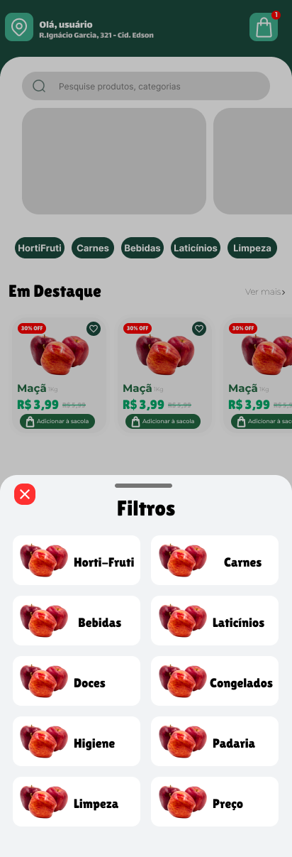
Figure 1 - Protótipo da tela inicial do aplicativo Caleon

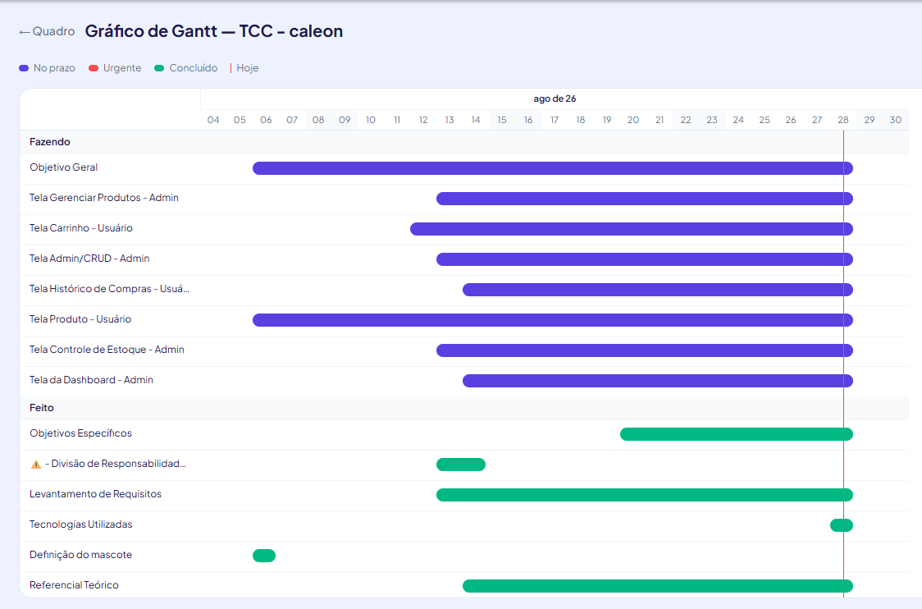
Figure 2 - Gráfico de Gantt utilizado no acompanhamento do TCC

6.2 Divisão de responsabilidades da equipe
A atribuição de responsabilidades dentro da equipe de desenvolvimento foi estruturada segundo as qualificações de cada integrante para o cumprimento das demandas do projeto Caleon:

- Christian de Godoi Carvalho: atuou no gerenciamento do projeto por meio da ferramenta PrumoBoard, sendo responsável pela liderança metodológica, definição de sprints e controle do cronograma de entregas. No âmbito do desenvolvimento, atuou na codificação da interface do aplicativo móvel e na implementação dos fluxos de autenticação e navegação. Adicionalmente, foi responsável pela construção das páginas web de divulgação do aplicativo e do website institucional do grupo, aplicando diretrizes de responsividade e otimização. Ficou encarregado, ainda, da redação e estruturação da documentação técnica final do TCC conforme as normas da ABNT.

- Danilo Brant Brandão Alves: exerceu as atividades voltadas ao UI/UX design e à arquitetura de usabilidade no Figma. Suas responsabilidades abrangeram o mapeamento da jornada do usuário, a criação de wireframes de alta fidelidade, os testes de usabilidade e a consolidação dos fluxos interativos de navegação para a plataforma web e o aplicativo móvel.

- Fernando Hiroshi Onishi: Desempenhou suas funções na modelagem e na administração do banco de dados relacional, englobando a construção dos modelos conceitual, lógico e físico, a criação do DDL (Data Definition Language) e a otimização das consultas para o back-end. No aplicativo móvel, colaborou na programação de componentes lógicos e visuais, incluindo telas de cadastro e suporte ao leitor de código de barras. No segmento de UI/UX design, participou da concepção do Design System e dos protótipos navegáveis no Figma.

- Jonas Silva Gomes Santos: concentrou suas atividades no desenvolvimento e na manutenção do website institucional do grupo. Suas atribuições englobaram a codificação, a estilização dos componentes visuais e a garantia da acessibilidade e correto funcionamento da plataforma web, visando à apresentação institucional da equipe e à divulgação do portfólio de projetos.

- Maria Eduarda Ferreira Santarelli: Atuou no desenvolvimento e no design do website de divulgação do aplicativo Caleon. Suas atividades compreenderam a estruturação e a estilização front-end do portal promocional, priorizando a arquitetura visual voltada para a captação e a apresentação clara das funcionalidades da plataforma.

- Nícolas Barros Borges: atuou no gerenciamento do projeto em conjunto com a operação do PrumoBoard, sendo responsável pelo monitoramento do fluxo de trabalho da equipe, atualização do status de tarefas, categorização de impedimentos operacionais, verificação do cumprimento de metas e suporte na organização das atribuições individuais ao longo das etapas de desenvolvimento.

7 DESENVOLVIMENTO TÉCNICO E PROTOTIPAÇÃO

7.1 Arquitetura do sistema
A arquitetura do Caleon segue uma organização cliente-servidor. As interfaces web e móvel representam a camada de apresentação; a API RESTful em Node.js com Express concentra autenticação, validações e regras de negócio; e o MySQL representa a camada de persistência. Essa separação reduz acoplamento e permite que diferentes interfaces consumam os mesmos serviços, mantendo uma única fonte de dados para operações centrais.
A arquitetura é dividida em cinco blocos: interfaces de apresentação, API de aplicação, persistência relacional, serviços externos de apoio e infraestrutura de produção. O aplicativo móvel em React Native concentra a jornada do cliente; as páginas web comunicam o projeto e podem consumir serviços quando necessário; a API em Node.js/Express centraliza autenticação, autorização, validações e regras de negócio; o MySQL mantém os dados persistentes; e serviços de e-mail e mapas são acessados pelo servidor. Essa organização evita que credenciais de serviços externos fiquem expostas nas interfaces.
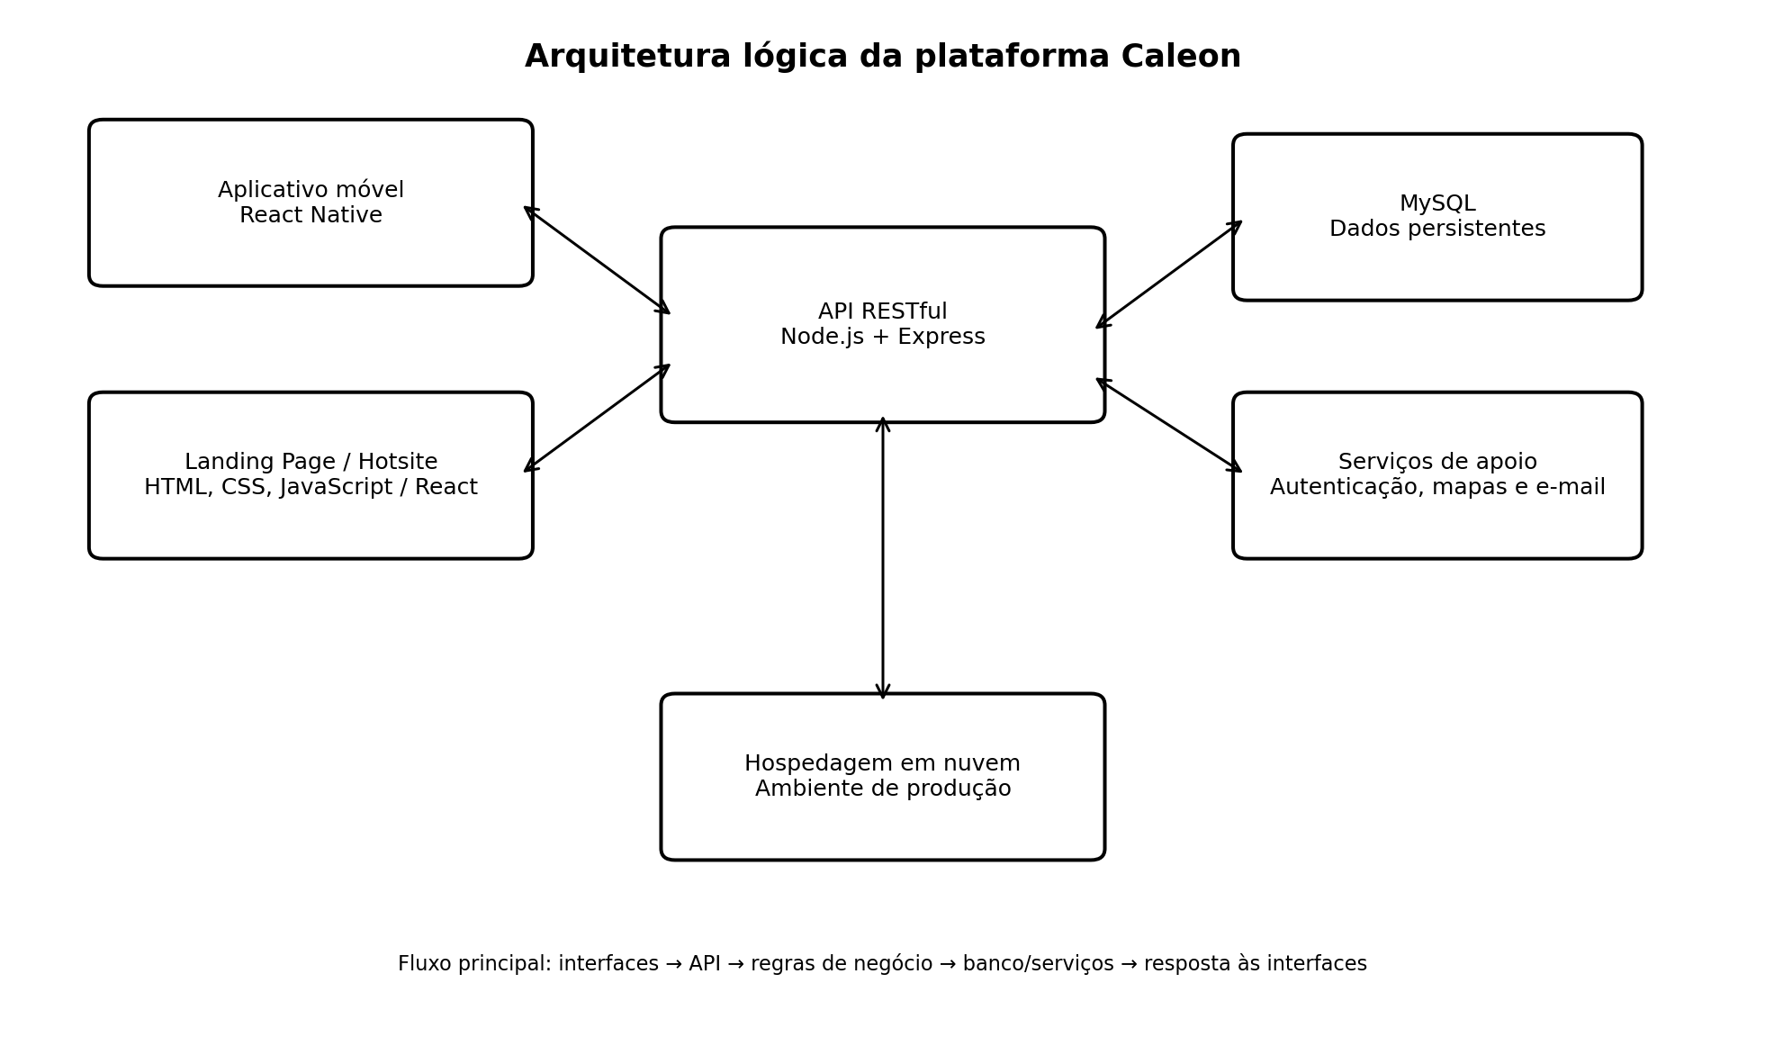
Figure 3 - Diagrama de arquitetura lógica da plataforma Caleon

7.1.1 Modelagem de classes e entidades principais
O diagrama de classes traduz a estrutura lógica do domínio para elementos de software. A classe abstrata Usuário concentra atributos e operações comuns e é especializada nos perfis Cliente e Administrador. O Cliente relaciona-se com sacola, pedidos e favoritos; o Administrador possui operações de gestão; e Produto se conecta a categoria, itens de sacola, itens de pedido e fornecedor. Essa modelagem busca reduzir duplicidade de responsabilidades e deixar explícitas as relações que serão persistidas no banco de dados.
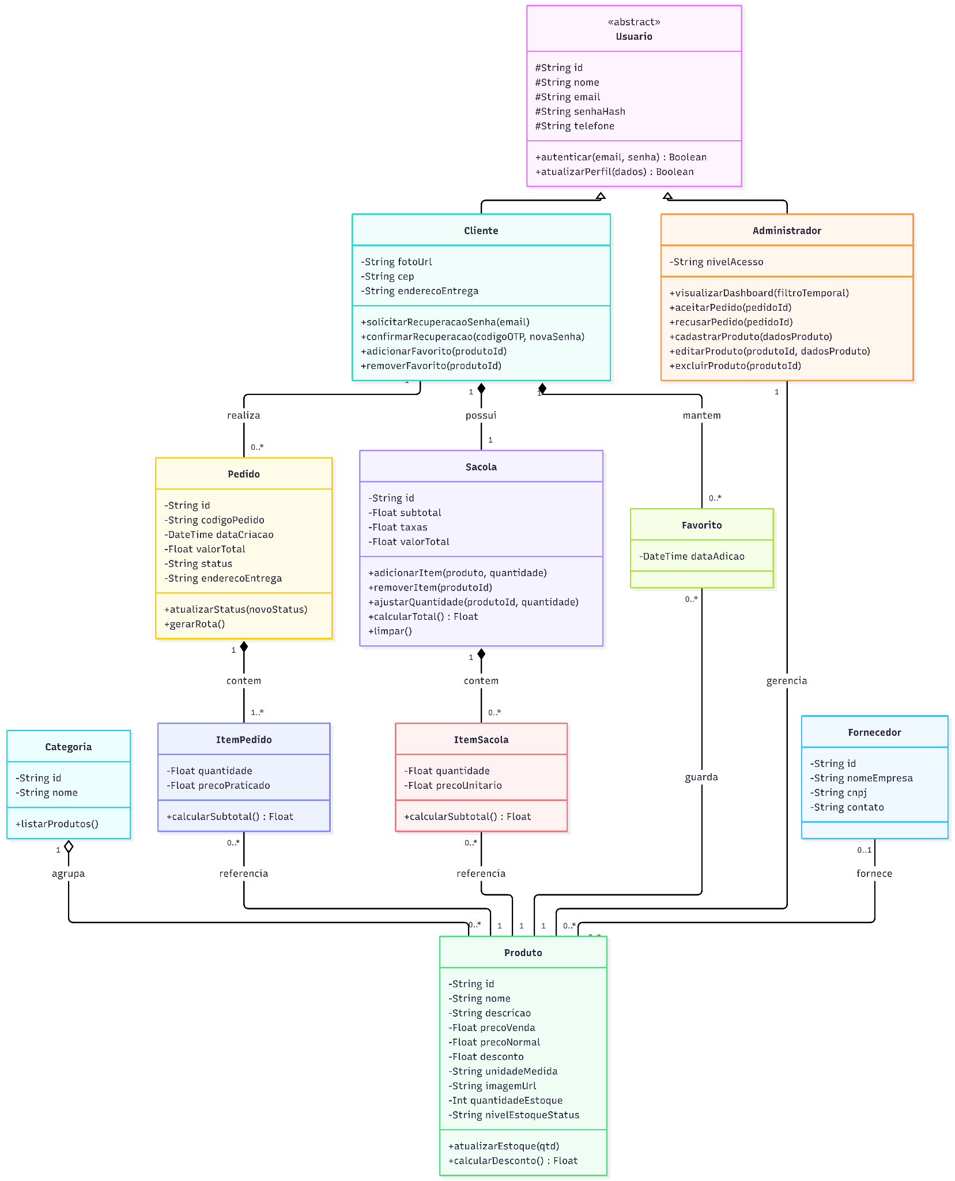
Figure 4 - Diagrama de classes da estrutura do sistema
As cardinalidades do modelo orientam a criação de chaves estrangeiras e tabelas associativas. Entidades de item, como ItemPedido e ItemSacola, registram quantidade e preço praticado ou unitário, preservando o contexto da operação. Essa decisão é importante porque o preço de um produto pode ser alterado futuramente, mas o pedido já concluído deve manter o valor utilizado no momento da compra.

7.2 Configuração do ambiente de desenvolvimento e de uso
No ambiente de desenvolvimento, o projeto depende de um editor ou IDE com suporte a JavaScript, Node.js e gerenciador de pacotes, além de acesso ao repositório Git e a uma instância MySQL de desenvolvimento. As variáveis sensíveis, como credenciais de banco e chaves de serviços, devem ser mantidas fora do código-fonte em arquivos de ambiente não versionados. A equipe deve utilizar branches para separar implementações e revisar alterações antes de incorporá-las à versão principal.
No ambiente de uso, o cliente acessa o aplicativo móvel em dispositivo compatível, enquanto o administrador utiliza as interfaces definidas para suas operações. A comunicação com o back-end ocorre por rede e deve utilizar HTTPS. Para implantação em produção, a API e o banco de dados devem ser hospedados em infraestrutura com disponibilidade compatível com o uso previsto, cópias de segurança periódicas e controle de credenciais. O provedor específico pode ser definido conforme custo, recursos acadêmicos disponíveis e requisitos de publicação.
A configuração recomendada do ambiente de desenvolvimento inclui: instalação de versão LTS compatível do Node.js e do gerenciador de pacotes; instância MySQL local ou de desenvolvimento; acesso ao repositório Git; instalação das dependências do projeto; criação do banco; e definição das variáveis de ambiente. Entre as variáveis previstas estão dados de conexão com o banco, segredo de assinatura do JWT, configurações de e-mail para recuperação de senha e chaves de serviços de mapas quando aplicáveis.
Para o ambiente de produção, os segredos devem ser configurados diretamente na plataforma de hospedagem, sem inclusão no repositório. O processo de publicação deve prever instalação das dependências, inicialização da API, conexão com a base de produção, configuração de HTTPS, política de backup e verificação de funcionamento após o deploy. O registro da URL, da data de publicação e de capturas do ambiente final constitui evidência recomendada para a entrega do TCC.

7.3 Integrações e fluxo de dados
O fluxo principal inicia quando uma interface envia uma requisição à API. O back-end valida os dados recebidos, verifica autenticação e autorização quando necessário, executa a regra de negócio e acessa o MySQL. Após a operação, a API devolve uma resposta estruturada para atualização da interface. Funcionalidades como recuperação de senha por OTP e rastreamento em mapa podem depender de serviços externos de e-mail e geolocalização; por esse motivo, essas integrações devem ser encapsuladas no back-end para evitar exposição de credenciais nas interfaces.
O fluxo de uma operação autenticada pode ser resumido nas seguintes etapas:
- A interface coleta e valida informações básicas antes do envio;
- A requisição HTTP é enviada à API com corpo e parâmetros esperados e, quando necessário, token de sessão;
- O servidor valida formato, autenticação e permissão do usuário;
- A camada de serviço executa a regra de negócio e acessa o banco ou serviço externo;
- A operação é confirmada ou revertida conforme o resultado, preservando consistência;
- A API retorna código e dados estruturados para atualização da interface.

7.4 Prototipação e desenvolvimento do Front-End
A prototipação visual foi organizada no Figma antes da implementação, permitindo validar hierarquia de informação, fluxo entre telas e padrões de componentes. O front-end adota consistência de cores, tipografia, espaçamento e estados de interação entre telas relacionadas. No aplicativo, a responsividade deve considerar diferentes dimensões de dispositivos, mantendo legibilidade e áreas de toque adequadas. Nas páginas web, o layout deve se adaptar a telas de desktop, tablet e celular por meio de unidades flexíveis, media queries e organização de conteúdo por prioridade.
A experiência do usuário também considera feedback visual para ações, mensagens de erro compreensíveis, indicação de carregamento e navegação previsível. Esses elementos reduzem ambiguidade e ajudam o usuário a compreender o resultado de suas ações, especialmente em operações de autenticação, sacola, checkout e atualização cadastral.
Como padrão visual, componentes equivalentes devem utilizar a mesma hierarquia de títulos, famílias tipográficas, espaçamentos, bordas, ícones e estados de interação. Campos obrigatórios precisam indicar erro de forma perceptível; botões devem apresentar estados normal, pressionado, desabilitado e carregando quando necessário; e listagens devem considerar estados vazio, carregando e falha. Esse conjunto funciona como um Design System simplificado e reduz inconsistências entre telas.

7.5 Prototipação e desenvolvimento do Back-End
O back-end é estruturado como API RESTful em Node.js com Express. As rotas recebem as requisições das interfaces e encaminham o processamento para funções responsáveis por regras de negócio e acesso aos dados. A separação entre rotas, controladores, serviços e camada de persistência é recomendada para facilitar testes e manutenção. As operações de banco devem utilizar consultas parametrizadas ou mecanismos equivalentes para reduzir riscos de injeção de SQL.
A integração com o MySQL deve respeitar chaves e relacionamentos definidos no modelo de dados. Operações que alterem informações relacionadas, como confirmação de pedido e atualização de estoque, devem ser tratadas de forma transacional sempre que necessário. Em produção, logs de erro devem evitar exposição de dados sensíveis e servir como apoio à identificação de falhas.
O contrato lógico da API pode ser organizado por recursos, por exemplo: autenticação e recuperação de senha; usuários e perfis; produtos e categorias; favoritos e sacola; pedidos e atualização de status; estoque; fornecedores; e dados do dashboard. A nomenclatura final das rotas deve ser documentada junto ao código, mas a separação por recurso facilita autorização, testes e manutenção. Respostas de erro devem indicar o problema sem revelar consultas, senhas, tokens ou detalhes internos do servidor.
Na persistência, consultas devem utilizar parâmetros, validações de tipo e transações quando a mesma ação modificar múltiplas entidades. A criação de um pedido, por exemplo, pode exigir gravação do cabeçalho, itens e atualização do estoque em uma única unidade lógica. Em caso de falha intermediária, a transação deve evitar que apenas parte da operação seja confirmada.

7.6 Perfis de usuário e fluxo de acesso
A plataforma possui dois perfis funcionais principais. O Administrador acessa funcionalidades de gestão e operação do estabelecimento, enquanto o Cliente acessa recursos relacionados à experiência de compra e ao próprio cadastro. A autenticação identifica o usuário e o back-end aplica a autorização de acordo com o perfil vinculado à sessão.
A separação dos perfis é refletida na navegação e nas permissões. O cliente percorre fluxos de descoberta, compra, acompanhamento e manutenção de dados próprios, enquanto o administrador utiliza módulos de operação e gestão. A Figura 5 apresenta essa divisão de forma consolidada; os fluxogramas seguintes detalham as decisões principais de autenticação, cliente e administração.
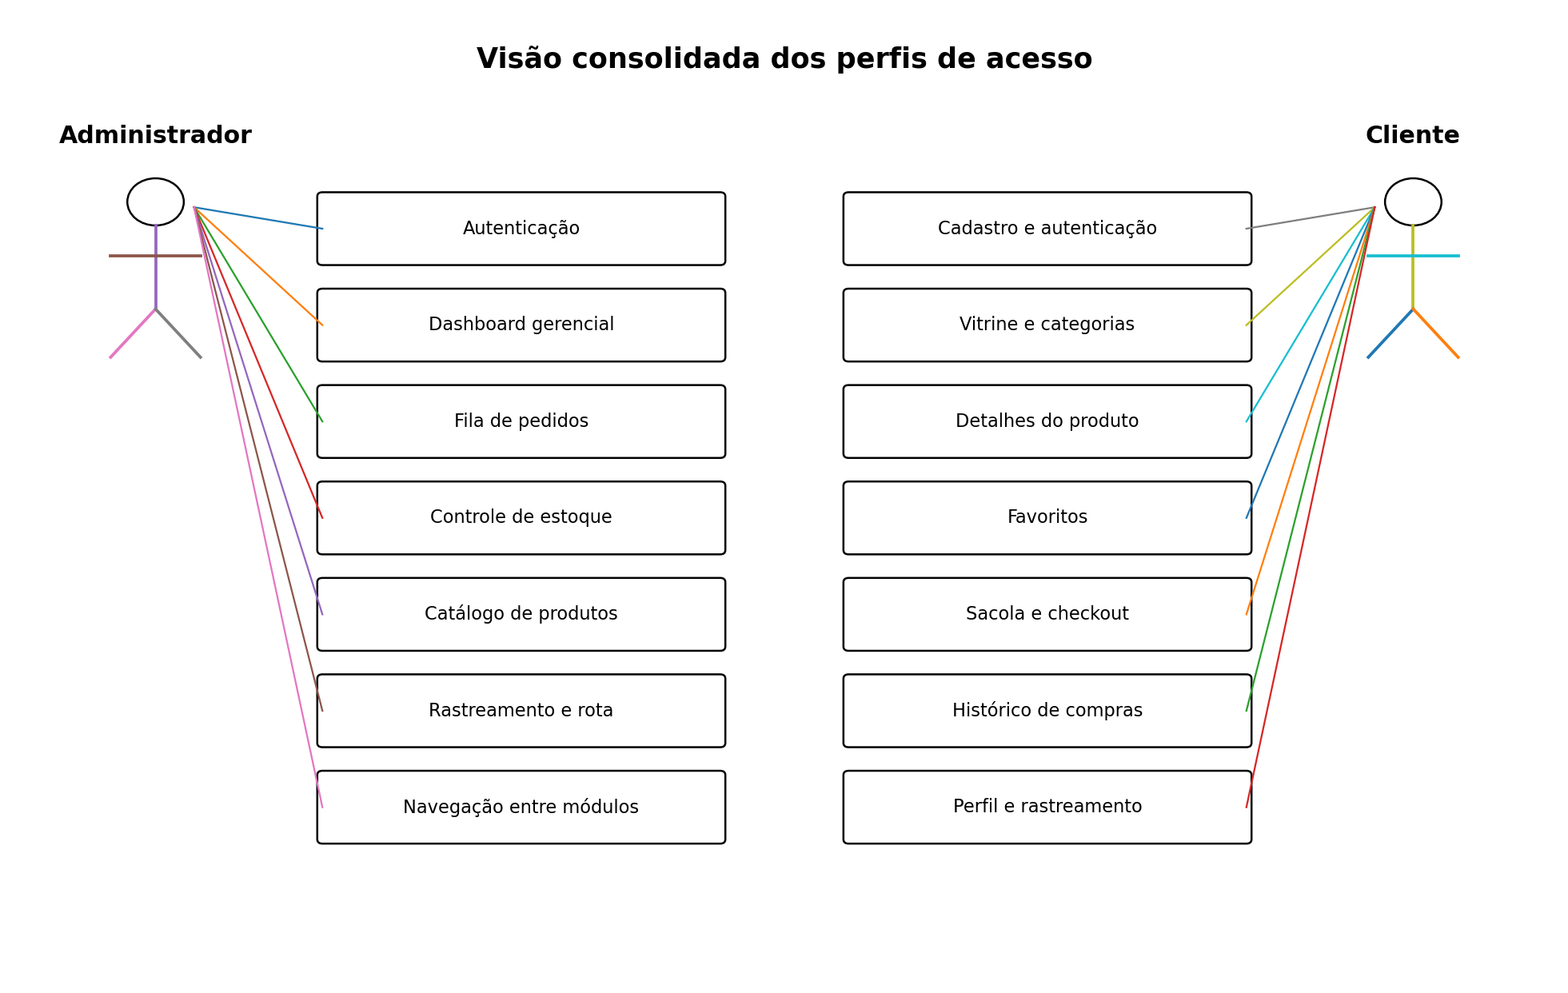
Figure 5 - Visão consolidada das funcionalidades por perfil de usuário

7.6.1 Fluxo de autenticação e recuperação de senha
O fluxo de autenticação diferencia cadastro, login e recuperação de senha. No cadastro, os dados devem ser validados antes do armazenamento e a senha é persistida somente após geração do hash. No login, a aplicação valida as credenciais e emite a sessão. Quando o usuário solicita recuperação, o sistema envia um código OTP temporário, valida o código recebido e somente então permite a definição de uma nova senha.
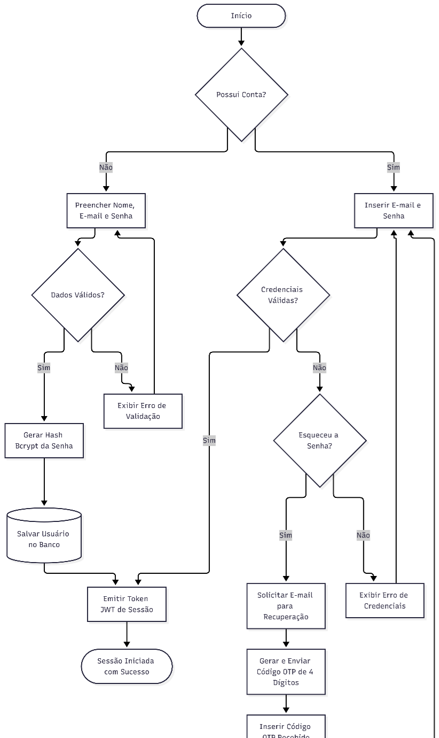
Figure 6 - Fluxo de autenticação e recuperação de senha – parte 1
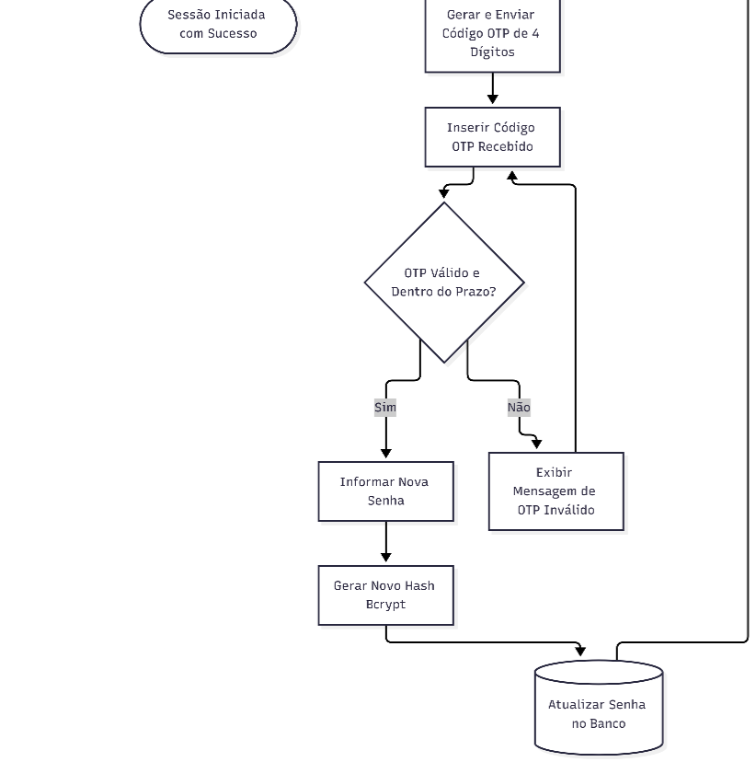
Figure 7 - Fluxo de autenticação e recuperação de senha – parte 2
A divisão do diagrama em duas partes preserva a legibilidade no documento. Em implementação, a validade do OTP, o número de tentativas e a expiração do token de sessão devem ser controlados pelo back-end, evitando que regras críticas dependam apenas da interface.

7.6.2 Fluxo principal do cliente
Após a autenticação, o cliente pode alternar entre home, favoritos, sacola, pedidos e perfil. A jornada de compra inicia pela exploração do catálogo ou pela lista de favoritos, passa pela seleção de itens e ajuste de quantidades na sacola, calcula subtotal, taxas e total, finaliza o checkout e encaminha o pedido ao painel administrativo. O histórico e o rastreamento permitem acompanhar pedidos sem misturar essas funções com a gestão interna.
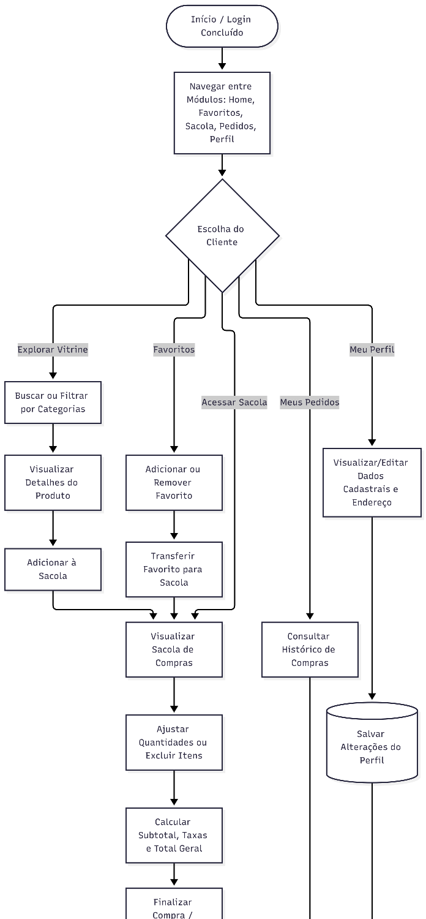
Figure 8 - Fluxo principal do cliente – parte 1
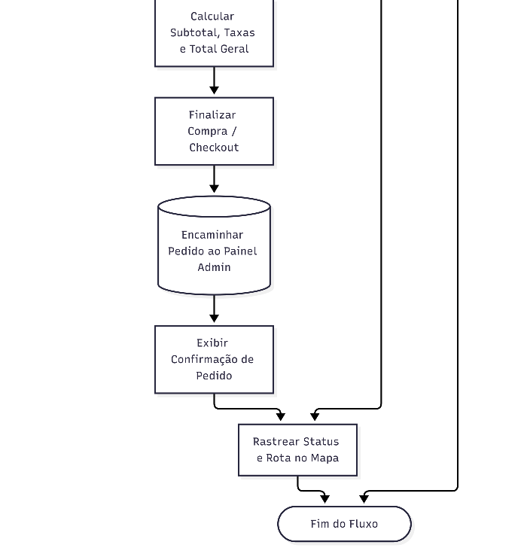
Figure 9 - Fluxo principal do cliente – parte 2

7.6.3 Fluxo administrativo
No painel administrativo, a escolha de gestão direciona o operador para dashboard, fila de pedidos, estoque ou catálogo. Pedidos recebidos podem ser aceitos ou recusados; o catálogo permite edição, inclusão e exclusão; e o estoque apresenta indicadores de quantidade e necessidade de reposição. As operações convergem para atualização da base de dados e retorno de estado ao usuário.
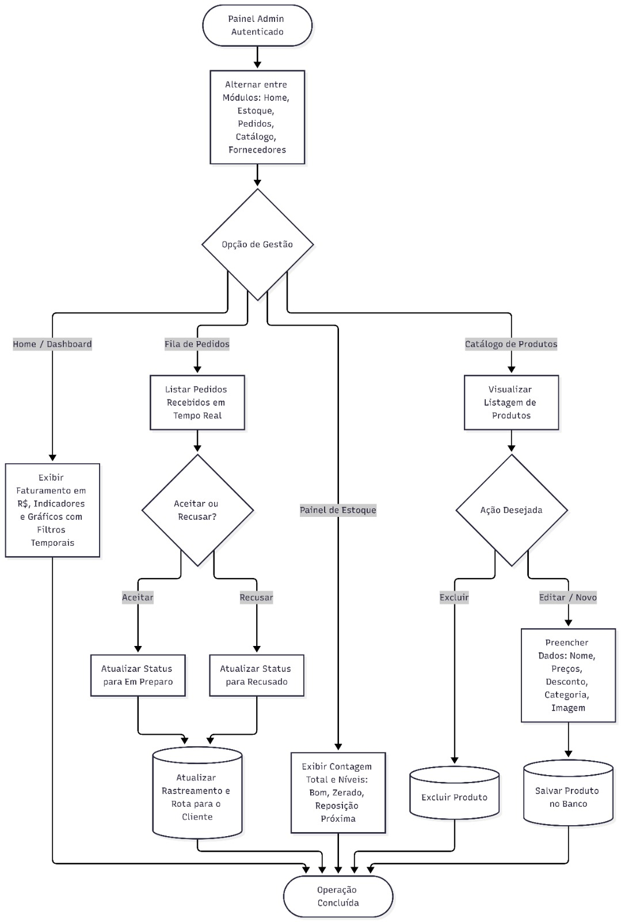
Figure 10 - Fluxo administrativo: dashboard, fila de pedidos, estoque e catálogo

7.7 Segurança e controle de acesso
O controle de acesso deve ser aplicado no servidor e não apenas na interface. Após a autenticação, o token de sessão identifica o usuário e suas permissões; rotas administrativas devem rejeitar requisições de perfis sem autorização. As senhas devem ser armazenadas exclusivamente na forma de hash com Bcrypt, nunca em texto simples, e o fluxo de recuperação deve utilizar códigos temporários com validade limitada.
A comunicação entre cliente e servidor deve utilizar HTTPS/TLS. Dados recebidos pela API precisam ser validados antes de serem processados, e mensagens de erro não devem revelar credenciais, consultas ou detalhes internos da aplicação. Também são recomendados limitação de tentativas em autenticação, expiração de sessões, registro de eventos relevantes e backups da base de dados. Essas medidas complementam os RNF06 e RNF07 e contribuem para reduzir riscos de acesso indevido e perda de informações.
O modelo de autorização deve adotar controle baseado em perfil. A presença de um botão administrativo na interface não constitui proteção suficiente: toda rota sensível deve validar o token e o nível de acesso no servidor. Tokens expirados ou inválidos precisam ser recusados, e a redefinição de senha deve invalidar ou limitar sessões conforme a política definida pela aplicação.
Também devem ser aplicados princípios de minimização de dados, logs sem informações sensíveis, consultas parametrizadas, validação de entrada, limitação de tentativas de login e recuperação, armazenamento seguro de segredos e rotina de backup. Essas medidas formam uma defesa em camadas e reduzem a dependência de um único mecanismo de segurança.

7.8 Estratégia de testes
A validação do sistema deve combinar testes funcionais e não funcionais. Nos testes funcionais, cada requisito deve ser associado a cenários de entrada, ação e resultado esperado, permitindo verificar autenticação, cadastro, consulta, atualização, exclusão, carrinho, pedidos e demais fluxos definidos. Testes de integração verificam a comunicação entre interface, API e banco de dados.
Nos testes não funcionais, devem ser observados responsividade, desempenho percebido, comportamento em falhas de rede, legibilidade, contraste, proteção das rotas e tratamento de entradas inválidas. O registro dos resultados em uma planilha ou quadro de testes permite documentar evidências, falhas encontradas, correções realizadas e status final de cada cenário.
Para tornar a validação rastreável, cada caso de teste deve registrar identificador, requisito relacionado, pré-condição, passos, resultado esperado, resultado obtido, evidência e status. O Quadro 3 apresenta uma matriz mínima de cenários que cobre os fluxos de maior risco funcional e não funcional.

Quadro 3 – Matriz resumida de testes da plataforma Caleon
Caso | Requisito | Ação principal | Resultado esperado | Tipo
CT01 | RF01–RF02 | Cadastrar e autenticar usuário com dados válidos | Conta criada e sessão emitida | Funcional
CT02 | RF03 | Solicitar recuperação e validar OTP dentro do prazo | Nova senha permitida; OTP não reutilizável | Funcional/Segurança
CT03 | RF07–RF08 | Cadastrar, editar e excluir produto | Catálogo e banco refletem a operação | Integração
CT04 | RF15–RF16 | Alterar quantidades e finalizar checkout | Totais corretos e pedido enviado ao admin | Funcional/Integração
CT05 | RF05; RF10 | Aceitar pedido e atualizar status | Cliente visualiza evolução do pedido | Integração
CT06 | RF06 | Alterar estoque para níveis limite | Classificação Bom/Zerado/Reposição coerente | Funcional
CT07 | RNF02–RNF04 | Executar fluxos em diferentes tamanhos de tela | Conteúdo legível e controles utilizáveis | Usabilidade/Compatibilidade
CT08 | RNF06–RNF07 | Acessar rota protegida sem autorização e inspecionar tráfego | Acesso negado; comunicação HTTPS; credenciais não expostas | Segurança
Fonte: elaborada pelos autores (2026).

A matriz deve ser executada na versão integrada e acompanhada de evidências, como capturas de tela, respostas da API, registros de erro e observações de usabilidade. A documentação não deve marcar um caso como aprovado sem a execução correspondente. Essa distinção entre plano e resultado preserva a confiabilidade da avaliação técnica do TCC.

8 VIABILIDADE ECONÔMICA E POTENCIAL DE APLICAÇÃO

8.1 Custos de desenvolvimento inicial
Como o Caleon é desenvolvido em contexto acadêmico, as principais tecnologias adotadas possuem versões gratuitas ou de código aberto, o que reduz o desembolso direto na fase de protótipo. Para atender ao checklist de viabilidade, a tabela a seguir apresenta um cenário de referência para publicação inicial. Os valores são estimativos e devem ser substituídos por cotações reais caso o sistema seja comercializado ou implantado em produção definitiva.

Item | Finalidade | Custo inicial estimado | Observação
Ferramentas de desenvolvimento | Figma, Git, GitHub, Node.js, React/React Native e MySQL | R$ 0,00 | Uso de planos gratuitos ou tecnologias abertas no protótipo.
Registro de domínio | Endereço institucional para páginas web | R$ 40,00 | Estimativa anual de referência; varia conforme domínio e registrador.
Infraestrutura em nuvem – 1º mês | API, banco e armazenamento | R$ 130,00 | Cenário acadêmico de pequeno porte; pode ser reduzido com camadas gratuitas.
Desenvolvimento da equipe | Análise, design, programação, testes e documentação | Não contabilizado em caixa | Em projeto comercial, deve ser orçado como custo de mão de obra.
Total estimado de desembolso inicial | Ferramentas + domínio + 1º mês de infraestrutura | R$ 170,00 | Não inclui mão de obra nem serviços adicionais por consumo.
Fonte: estimativas elaboradas pelos autores para o cenário acadêmico (2026).
Quadro 4 – Estimativa de custos iniciais para o cenário acadêmico de implantação

8.2 Estimativa de manutenção anual
Considerando o mesmo cenário de referência, a manutenção anual pode ser composta por infraestrutura de nuvem, renovação do domínio, armazenamento e eventuais serviços externos. Uma estimativa simplificada de R$ 130,00 mensais para infraestrutura corresponde a R$ 1.560,00 ao ano; somando aproximadamente R$ 40,00 de domínio, obtém-se cerca de R$ 1.600,00 anuais, sem considerar mão de obra, suporte comercial, impostos ou serviços pagos adicionais. Esses valores não representam cotação definitiva e servem apenas para demonstrar a estrutura de custos do protótipo.
Em termos mensais, a estimativa anual de R$ 1.600,00 corresponde a aproximadamente R$ 133,33 por mês, considerando apenas domínio e infraestrutura. Esse valor deve ser interpretado como referência de protótipo: serviços de mapas, e-mail transacional, armazenamento de imagens, observabilidade e cópias de segurança podem acrescentar custos conforme o volume de uso. Em uma operação comercial, o principal componente de custo tende a incluir também desenvolvimento evolutivo, atendimento e suporte.

8.3 Relatório de custos e análise de viabilidade
A viabilidade técnica é favorecida pela disponibilidade das tecnologias adotadas e pela compatibilidade entre as camadas da solução. A viabilidade econômica, no cenário acadêmico, é positiva do ponto de vista de desembolso inicial porque grande parte da stack não exige licenças pagas. A principal despesa recorrente tende a estar associada à infraestrutura de hospedagem e a serviços externos que ultrapassem limites gratuitos.
Para uma implantação comercial, a decisão deve considerar número de usuários, volume de pedidos, armazenamento de imagens, necessidade de suporte, disponibilidade esperada e custos de manutenção. O modelo em nuvem permite iniciar com recursos menores e ampliar a infraestrutura conforme a demanda, evitando investimento antecipado em servidores físicos. O potencial de mercado do Caleon está relacionado a estabelecimentos que buscam digitalizar vendas e gestão sem manter ferramentas desconectadas, mas a validação comercial exige pesquisa com usuários, análise de concorrentes e definição de modelo de cobrança em etapa posterior.
A sustentabilidade financeira depende do modelo de cobrança adotado e do ganho operacional percebido pelo estabelecimento. Sem dados reais de preço de venda do software, número de clientes pagantes e economia operacional, não é metodologicamente adequado afirmar um prazo de retorno do investimento. O presente estudo demonstra a viabilidade técnica e um custo de infraestrutura inicial reduzido; a viabilidade comercial completa deve ser confirmada por pesquisa de mercado, piloto com estabelecimentos e definição de receita recorrente ou licenciamento.

8.4 Riscos e condicionantes da viabilidade
Os principais fatores capazes de alterar custos e sustentabilidade são o crescimento do volume de pedidos, armazenamento de imagens, uso de APIs externas, exigência de alta disponibilidade, suporte aos usuários, adequação contínua à LGPD e esforço de manutenção do código. A arquitetura modular e a adoção de serviços escaláveis reduzem parte desse risco, mas não eliminam a necessidade de monitoramento financeiro e técnico.

9 CONCLUSÃO
O projeto Caleon estruturou uma solução de software voltada à integração entre gestão operacional de mercados e experiência digital de compra. O levantamento de requisitos definiu os comportamentos esperados para administrador e cliente; a arquitetura cliente-servidor organizou interfaces, regras de negócio, persistência e serviços externos; e a modelagem de classes relacionou as principais entidades de usuários, produtos, sacola, pedidos, favoritos, categorias e fornecedores.
Os objetivos de análise, especificação tecnológica, prototipação, modelagem, integração planejada, segurança, documentação e avaliação econômica foram detalhados ao longo do trabalho. Os diagramas de arquitetura, classes e fluxos demonstram como as funcionalidades se conectam, enquanto a matriz de rastreabilidade e a estratégia de testes fornecem critérios verificáveis para relacionar requisitos à validação. A adoção de tecnologias de código aberto e infraestrutura escalável mantém reduzido o desembolso direto do protótipo e permite crescimento gradual.
A documentação também evidencia que implantação e testes somente podem ser considerados plenamente concluídos quando acompanhados de evidências da versão executável, como URL ou ambiente publicado, registros de testes, capturas, respostas da API e resultados de segurança e usabilidade. Assim, o trabalho evita confundir planejamento com resultado e estabelece critérios objetivos para a entrega final. Como continuidade, a equipe pode evoluir o sistema a partir dos requisitos formalizados, mantendo versionamento, segurança, rastreabilidade e controle do escopo como princípios de manutenção.

REFERÊNCIAS
ASSOCIAÇÃO BRASILEIRA DE NORMAS TÉCNICAS. ABNT NBR 10520: informação e documentação — citações em documentos — apresentação. 2. ed. Rio de Janeiro: ABNT, 2023.
ASSOCIAÇÃO BRASILEIRA DE NORMAS TÉCNICAS. ABNT NBR 14724: informação e documentação — trabalhos acadêmicos — apresentação. 4. ed. Rio de Janeiro: ABNT, 2024.
ASSOCIAÇÃO BRASILEIRA DE NORMAS TÉCNICAS. ABNT NBR 6023: informação e documentação — referências — elaboração. 2. ed. Rio de Janeiro: ABNT, 2018.
ASSOCIAÇÃO BRASILEIRA DE NORMAS TÉCNICAS. ABNT NBR 6024: informação e documentação — numeração progressiva das seções de um documento — apresentação. 2. ed. Rio de Janeiro: ABNT, 2012.
ASSOCIAÇÃO BRASILEIRA DE NORMAS TÉCNICAS. ABNT NBR 6027: informação e documentação — sumário — apresentação. 2. ed. Rio de Janeiro: ABNT, 2012.
BRASIL. Lei nº 13.709, de 14 de agosto de 2018. Lei Geral de Proteção de Dados Pessoais (LGPD). Brasília, DF: Presidência da República, 2018.
DATE, C. J. An introduction to database systems. 8. ed. Boston: Pearson/Addison Wesley, 2004.
FIELDING, Roy Thomas. Architectural styles and the design of network-based software architectures. 2000. Dissertation (Doctor of Philosophy in Information and Computer Science) — University of California, Irvine, 2000.
LAUDON, Kenneth C.; LAUDON, Jane P. Sistemas de informação gerenciais. 11. ed. São Paulo: Pearson Education do Brasil, 2014.
NIELSEN, Jakob. Usability engineering. San Francisco: Morgan Kaufmann, 1994.
OWASP FOUNDATION. Password Storage Cheat Sheet. Disponível em: https://cheatsheetseries.owasp.org/cheatsheets/Password_Storage_Cheat_Sheet.html. Acesso em: 1 out. 2026.
WORLD WIDE WEB CONSORTIUM. Web Content Accessibility Guidelines (WCAG) 2.2. W3C Recommendation, 2023. Disponível em: https://www.w3.org/TR/WCAG22/. Acesso em: 1 out. 2026.

